BÁO CÁO TEST . CÁC PHÉP ĐO CƠ BẢN TRONG HOẠT ĐỘNG KIỂM THỬ

1. Test execution process

* Test implementation :
* Design test case
* Prepare test data
* Test execution :
* Run program with test data (chạy chương trình với data )
* Compare actual vs. expected result (compare kết quả thực tế và kết quả mong đợi)
* Test report

1. Test report là gì

* Là một kênh để giao tiếp về chất lượng của hệ thống và trạng thái của các hoạt động test của dự án.
* Test report bao gồm :
* Type of testing
* Test status ( complete, in progress, pending )
* Feature status
* Defect status ( open , closed)
* Test coverage- mức độ test bao phủ
* Test successful coverage- mức độ test bao phủ successful

1. Type of test performed

* System test : được thực hiện trên hệ thống test như thế nào , kiểm tra toàn bộ hệ thống thực hiện đúng , đủ yêu cầu hay chưa
* Regression test : Test được thực hiện mỗi khi mà có một bản build mới được deployed để cho testing, bản này bao gồm các lỗi cần được sửa và yêu cầu mới cần được thay đổi như thế nào

1. Test metrics cần có trong test report

* Test Case Execution status
* Test coverage
* Test success coverage
* Defect status
* Test Effectiveness
* Leakage

=> Các test message này nhằm để cải thiện , nâng cao hiệu xuất cũng như năng xuất của hoạt động test , cải tiến quy trình test của các giai đoạn sau của dự án cũng như các dự án tiếp theo

Test Case Execution status

* Một số trạng thái như sau :
* Pass / OK : Khi mà actual result thỏa mãn yêu cầu
* Failed / Not Ok/NG: Khi mà actual result không thỏa mãn yêu cầu
* Block : Khi một số các test case không thể thực hiện được do condition không thỏa mãn
* NA/ Skipped: Không thuộc phạm vi của giai đoạn test này
* Not tested : Các test cases chưa được thực hiện test.

Test Coverage

* Mức độ phần trăm test đã bao phủ so với tổng số các test case đã design

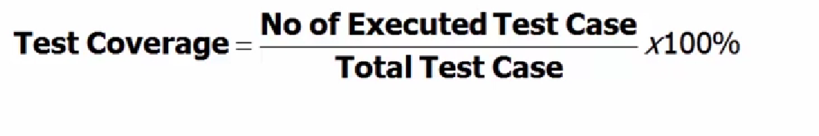

Test Success Coverage

* Số test case thực hiện chiếm bao nhiêu phần trăm trên tổng số test case đã thực hiện thì số lỗi nhiều hay ít , các test case pass nhiều hay ít.
* 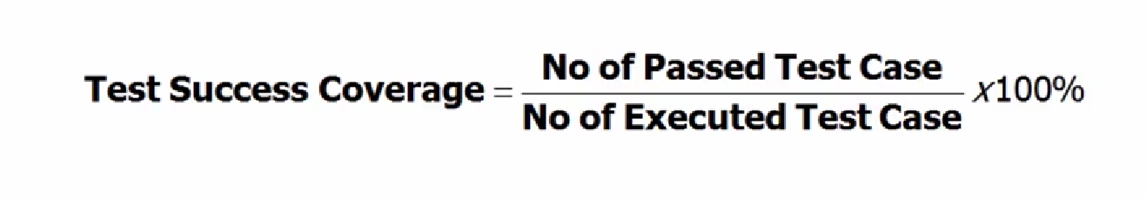

Defect status

* Các trạng thái lỗi của hệ thống (bao nhiêu lỗi đã được đóng , bao nhiêu lỗi còn đang mở, bao nhiêu lỗi đang được sửa…)

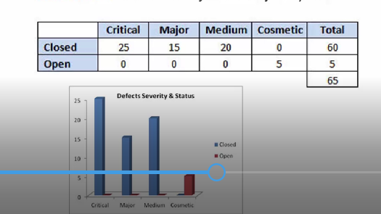

Test Effectiveness

* Chỉ ra hiệu xuất , năng xuất của hoạt động test .
* Ngoài ra , đo xem chất lượng của hoạt động test như thế nào

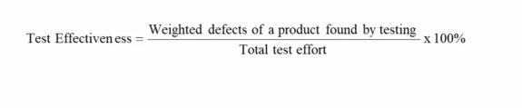

Leakage

* Số lỗi được tìm thấy bởi khách hàng sau khi đã bàn giao cho khách hàng để khách hàng test nghiệm thu (QC activity = acceptance test)
* Do đó , leakage là phép đo cuối cùng để thể hiện được chất lượng của sản phẩm cũng như của dịch vụ để bàn giao cho khách hàng

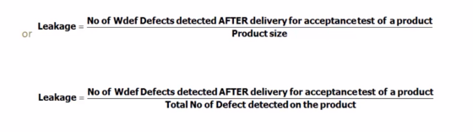

Ex:

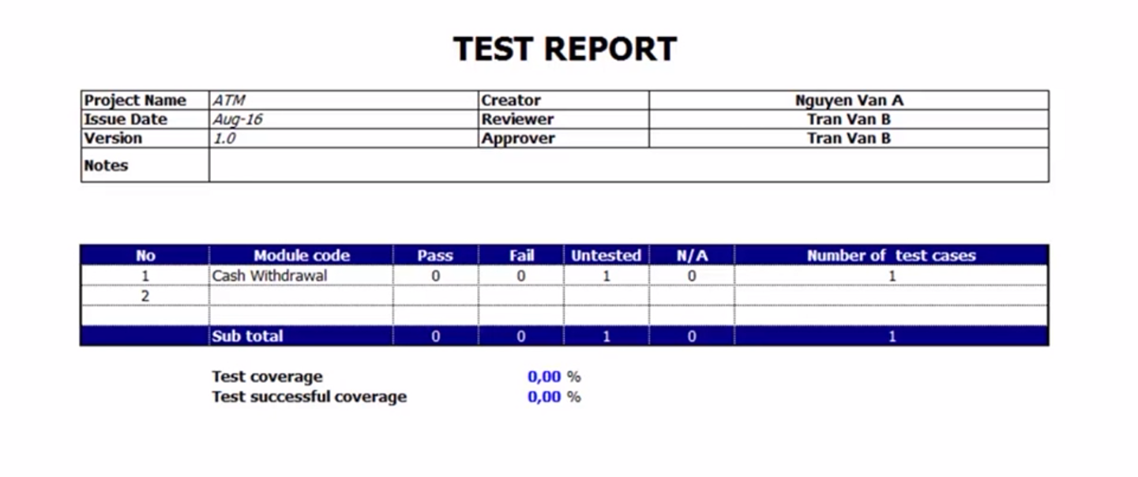

1. Khi nào thì sử dụng test report?

* Khi kết thúc sau mỗi giai đoạn test : unit test , integration test , system test , user acceptance test
* Tạo theo dự án có thể là tuần , ngày hoặc cuối mỗi giai đoạn quan trọng của dự án.
* Tạo ngay khi critical bug được tìm thấy

=> Test report là một sản phẩm quan trọng trong quá trình test của dự án , cung cấp các thông tin cần thiết và quan trọng của dự án cũng như tổng kết về quá trình test cũng như tiến độ test tại thời điểm báo cáo. Dựa vào báo cáo này , các bên liên quan như QA sẽ đánh giá về hoạt động đảm bảo chất lượng của dự án nhằm đưa ra cách hành động , quyết định để cải thiện chất lượng sản phẩm hoặc quyết định xem sản phẩm có đủ điều kiện để chuyển sang giai đoạn tiếp theo hay không, có đủ chất lượng để bàn giao cho khách hàng , có thể đưa sản phẩm này vào sử dụng hay không.

=> Do đó , báo cáo test cần thực hiện một cách chi tiết rõ ràng , chính xác , trình bày thông tin dễ hiểu nhất để các bên liên quan đưa ra quyết định và có các hành động tương ứng.